Налог на имущество: как избежать долгов
Если у вас есть дом, квартира или земля, то каждый год вы обязаны платить налог на имущество. В этой статье редактор портала gosuslugi.ru Саша Волкова рассказала, что это такое и зачем.

Если коротко:
1.Налоговая вам начисляет налог по кадастровой стоимости.
2. Вы его оплачиваете в банке или на http://nalog.ru.
3. Если не успели в срок — находите налоговые задолженности на http://gosuslugi.ru (новая версия: http://beta.gosuslugi.ru)и оплачиваете.
4. Если долги передали в суд — сначала оплачиваете долг, а потом находите судебную задолженность на госуслугах и разбираетесь с ней.
5. Но лучше до суда не доводить.

Налог на землю и имущество
Россияне платят налоги, связанные с собственностью: налог на землю и на имущество (еще есть транспортный налог, но это тема отдельной статьи).
С землей понятно: если за вами числится земля, вы платите налог. Размер налога зависит от региона.
С 2015 года налоговая возьмет с вас налог, если вы владеете жилым домом, квартирой или комнатой, гаражом или машиноместом. Также это распространяется на «единые недвижимые комплексы» и объекты незавершенного строительства (строящиеся квартиры). Сюда же входят любые другие здания, строения, сооружения и помещения, которые оформлены на вас.
Если вы собственник или совладелец такой недвижимости, раз в год вы обязаны платить налог. Налоговую ставку каждый регион устанавливает сам. С 2015 года ставки налога на имущество резко возросли в связи с тем, что перешли на другую систему расчета.
Кстати, по статистике, сейчас налог на имущество — это примерно 20% местных бюджетов. Для сравнения, во Франции налог на имущество составляет 51% дохода, в США — 71%, а в Великобритании — это основной источник дохода.
Если вы живете в съемной квартире, прописаны у родителей, но не владеете собственной квартирой, то налог на имущество вам не начислят (отдельный случай с приватизацией). Но если бы вы купили квартиру или получили ее по наследству (и уже вступили в права наследования), тогда квартира была бы вашей, налог будет.
Главное: если за вами по документам числится недвижимость, то вы платите за нее налог. Даже если вы ей не пользуетесь.

Когда платить
Обычно налоговая отправляет уведомление по почте, бывают случаи, когда уведомление не приходит. Поэтому, если вы не получили уведомление, это не освобождает от уплаты налога. Если вы собственник недвижимости, следить за налогами — ваша обязанность. Это легко делать через сайт налоговой.
Налог на имущество и землю нужно заплатить до 1 октября. Каждый год вы платите за прошлый год: в 2015 году вы оплатите налог за те объекты, которыми владели в 2014.
Главное: проверяйте налоги на http://nalog.ru, а долги по налогам — на http://gosuslugi.ru (новая версия: http://beta.gosuslugi.ru).

Как появляется задолженность
Важно понять: налоги — это не то же самое, что налоговая задолженность. И не то же самое, что судебная задолженность.
С момента, когда налоговая начисляет налог, и до 1 октября за вами числятся налоговые начисления. Это как бы долги, но еще не совсем долги. Если вы оплатите налог в срок, никакие штрафы и пени вам не грозят.
А вот после 1 октября налоговые начисления превращаются в задолженность, то есть в долги. И вот на долги уже начисляются пени. Кроме пени налоговая может взыскать штраф — 20% или 40% от суммы налога. Ваша задача — как можно скорее обнаружить и оплатить задолженность.
Если просрочить оплату на полгода, задолженность могут передать в суд. Тогда ее будут взыскивать судебные приставы.
Главное: чем раньше оплатите налог, тем безопаснее и дешевле.

Как проверить и оплатить задолженность
Если вам тоже нужно проверить задолженность, сделайте следующее:
1.Зарегистрируйтесь на http://gosuslugi.ru. Для этого нужны имя, фамилия, номер телефона или адрес электронной почты. Если хотите попробовать новую версию госуслуг — зайдите на http://beta.gosuslugi.ru;
2. Заполните паспортные данные, СНИЛС, ИНН;
3. Выберите услугу «Налоговая задолженность» и нажмите кнопку «Получить услугу»;
4. Посмотритерезультат.
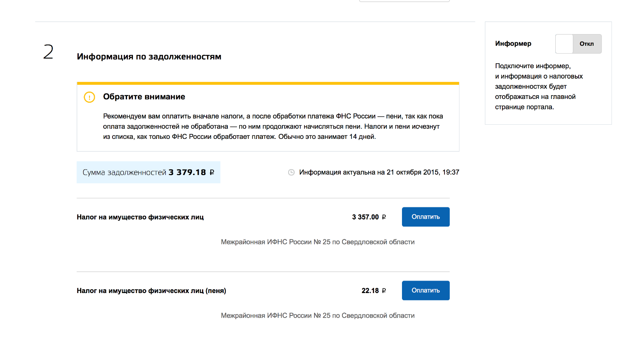

После оплаты не забудьте сохранить и скачать квитанцию на случай, если к вам обратятся из налоговой.
На форумах часто пишут, что для регистрации на госуслугах нужно идти в Ростелеком или на почту. Это так, если вам нужно оформить паспорт или записать ребенка в детсад. Но для налоговых и судебных задолженностей этого не нужно — просто вводите личные данные, ходить никуда не нужно.
Если вам нужно получить более сложные услуги — лучше пройти подтверждение личности. На портале и в мобильном приложении есть адреса центров, в которых это можно сделать. Это проще, чем кажется: достаточно прийти в центр и показать паспорт и СНИЛС. Процедура занимает пять минут, а взамен вы получаете все госуслуги, которые только бывают.
Важно: на всякий случай проверьте задолженность прямо сейчас. На этой уйдет 5 минут, зато потом не придется платить штрафы.

